Лабораторная работа №5–6.
Конфликты, ошибки и командная работа в Git

Цель работы: получить практические навыки совместной работы с Git: создавать ветки для отдельных задач, синхронизировать изменения участников, разрешать конфликты слияния и выбирать безопасный способ исправления типичных ошибок.

Команда: Казакбаева Амина, Щеблева Софья
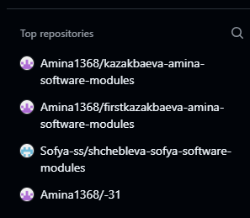
Рис. 1

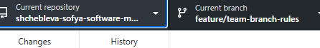 рис создание ветки уч А

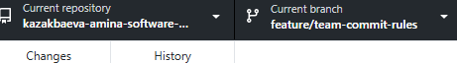рис созданиеветик уч В
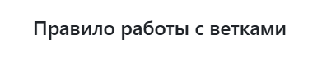 рис изменения в READ ME участника А
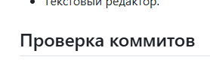 Рис изменение в ReadMe у уч В

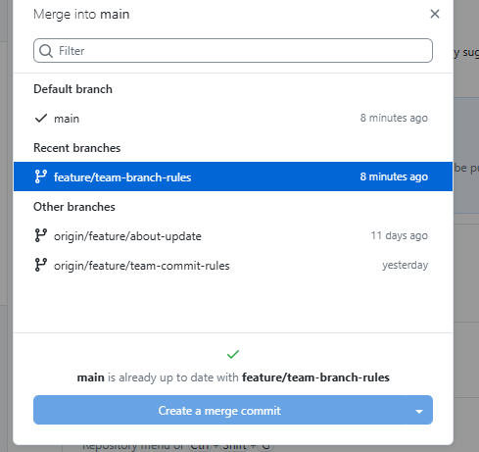 слияние веок у уч А

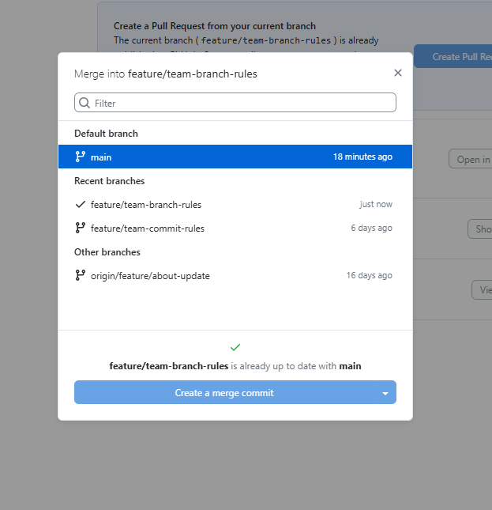слияние евтк А
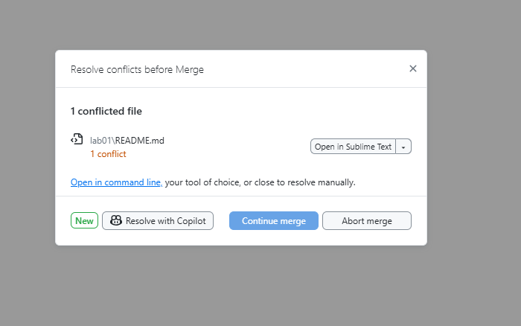конфликт у участника А при слиянии веток

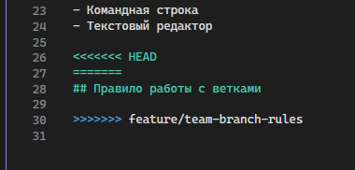\

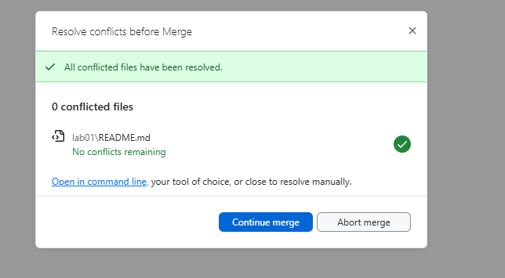 конфликт устранен

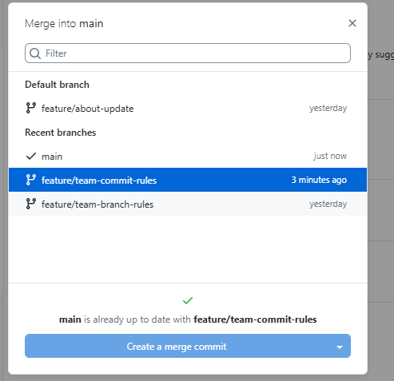 рис слияние веток у уч А



